新 书 推 荐
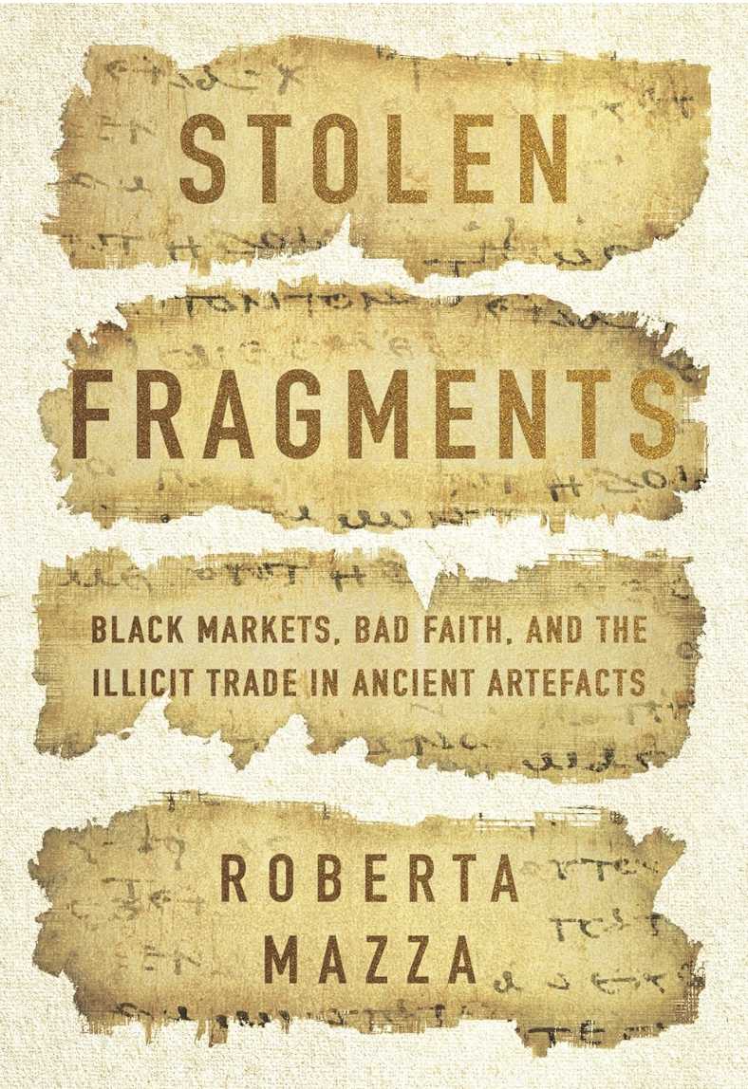
中文书名：《手稿的秘密生活：黑市、恶意和古代文物的非法贸易》
英文书名：STOLEN FRAGMENTS: Black Markets, Bad Faith, and the Illicit Trade in Ancient Artefacts
作 者：Roberta Mazza
出 版 社：Stanford University Press
代理公司：PEW/ANA/Zoey
页 数：272页
出版时间：2024年9月
代理地区：中国大陆、台湾
审读资料：电子稿
类 型：非小说

内容简介：
罗伯塔·马扎（Roberta Mazza）发现自己处于一场国际学术丑闻的中心，这场丑闻最终引起了大都会警察局和联邦调查局的注意，而一切都源于她在私人收藏中认出了一块莎草碎片。事实证明，是一位负责最著名的古代纸莎草收藏之一的牛津知名学者，非法销售了该收藏中未发表的碎片。特别是，他把这件文物出售给了一位福音派基督教亿万富翁，他正在华盛顿特区建立一个名为“圣经博物馆”的机构。

但或许更不同寻常的是，学术界和国际犯罪之间的这种重叠只是冰山一角：非法出口文物的非法贸易受到了全世界公认的声誉良好的拍卖行的认可，这是再真实不过的事实。由于网上交易的发展，挑战呈指数级增长。伪造出处和伪造出口许可证是常见现象，狡猾的经销商为了最大限度地增加利润而将古代手稿切成小块的做法也十分普遍。学术界愿意将自己的专业知识应用于这一过程，并通过使非法文物合法化而获利----这种诱惑往往难以抗拒。

正如罗伯塔所展示的，这些行为并不新鲜。自19世纪末在俄克喜林库斯（Oxyrhynchus）的沙漠中奇迹般地发现了第一张古代纸莎草以来，考古学家们还兼职做经销商，以资助他们的研究，提高他们的学术声誉。当时和现在一样，《新约》的片段尤其被热心的基督徒视为圣物，价格昂贵。

但《手稿的秘密生活》的核心故事不仅仅是学术界的风暴。罗伯塔认为这是一种心态的结果，这种心态从最早的时候起就玷污了考古学和蓬草学。长期以来，似乎毫无疑问的是，人们认为西方机构比文物来源国的机构更适合照管文物，当你了解幕后真正发生的事情时，这种想法似乎并不正确。罗伯塔已经与制作公司Raw and The Guardian签约，作为讲述这一盗窃事件的电视纪录片顾问。

作者简介：


罗伯塔·马扎（Roberta Mazza）出生于罗马，并在博洛尼亚大学（University of Bologna）获得纸业博士学位。她现在在曼彻斯特大学教授纸币学和古罗马埃及语，并发表了几篇关于纸币学的文章和一本学术书籍。2012年，她在约翰·瑞兰兹图书馆（John Rylands Library）联合策划了一场纸莎草、肖像和埃及当代艺术展览，并担任曼彻斯特博物馆古罗马埃及文物的名誉馆长。她的研究已被《卫报》、《大西洋月刊》、《华尔街日报》和《泰晤士报》报道，她还接受了英国广播公司第四电台的采访。

媒体评价：

“本书既有严谨的研究，又像一部电影，读起来就像一部真正的侦探小说，但由一位著名学者担任首席调查员，带领我们进入纸莎草猎人的阴暗世界。罗伯塔·马扎是这个领域的摇滚明星，她的书表现得非常出色。”
——诺亚·查尼（Noah Charney），《蒙娜丽莎：世界最著名艺术品的完整故事》（MONA LISA: The Complete Story of the World's Most Famous Artwork）的作者

“一个黑暗的学术谜团复活了，被盗的碎片编织了一段文化宝藏的历史，讲述了我们如何对待我们的遗产。”
——艾琳·汤普森（Erin Thompson），《粉碎雕像：美国公共纪念碑的兴衰》（SMASHING STATUES: The Rise and Fall of America's Public Monuments）的作者

“马扎描绘了古物交易的模糊、错综复杂的网络，对古纸莎草纸市场提出了复杂的伦理问题。《手稿的秘密生活》令人信服地讲述了纸莎草学是如何以及为什么如此容易被卷入全球古代物品的非法贸易中。”
——威廉·卡罗尔（William Carruthers）, （FLOODED PASTS: UNESCO, Nubia, and the Recolonization of Archaeology）的作者

感谢您的阅读！
请将反馈信息发至：版权负责人
Email：Rights@nurnberg.com.cn
安德鲁·纳伯格联合国际有限公司北京代表处
北京市海淀区中关村大街甲59号中国人民大学文化大厦1705室, 邮编：100872
电话：010-82504106, 传真：010-82504200
公司网址：http://www.nurnberg.com.cn
书目下载：http://www.nurnberg.com.cn/booklist_zh/list.aspx
书讯浏览：http://www.nurnberg.com.cn/book/book.aspx
视频推荐：http://www.nurnberg.com.cn/video/video.aspx
豆瓣小站：http://site.douban.com/110577/
新浪微博：安德鲁纳伯格公司的微博_微博 (weibo.com)
微信订阅号：ANABJ2002


